昔阳县惠德永丰木器有限公司新建多功能木器
加工厂项目环境保护设施调试信息公示

昔阳县惠德永丰木器有限公司新建多功能木器加工厂项目，位于山西省晋中市昔阳县东冶头镇韩信井村，2020年6月山西绿森源环保科技有限公司编制完成《昔阳县惠德永丰木器有限公司新建多功能木器加工厂项目环境影响报告表》，2020年8月11日晋中市生态环境局昔阳分局 昔环函字[2020]51号《昔阳县惠德永丰木器有限公司新建多功能木器加工厂项目环境影响报告表》予以批复。项目于2020年7月开工建设，2022年7月基本建成。2020年09月09日公司申领了固定污染源排污登记表，登记编号为91140724MA0KGK7F4L001X，2022年7月开始调试。
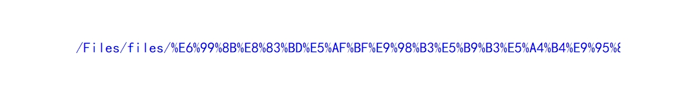
按照《建设项目竣工环境保护验收暂行办法》（国环规环评［2017］4号）规定，现对昔阳县惠德永丰木器有限公司新建多功能木器加工厂项目环境保护设施调试信息予以公示，调试起止日期为2022年7月~2022年9月。

联系人及联系电话：梁海军 13934543882
昔阳县惠德永丰木器有限公司
2022年7月18日

